**Лабораторная работа No1**

**Проектирование системы**

**1.1 Цель работы:**

- на основе исходных данных реализовать проектирование системы.

**1.2 Приборы и оборудования**

- ПЭВМ IBM PC;

- ПО для разработки диаграмм.

**1.3 Порядок выполнения работы:**

1.3.1 Ознакомиться с описанием предметной области и разработать диаграмму

прецедентов (Use Case) для основных пользователей системы.

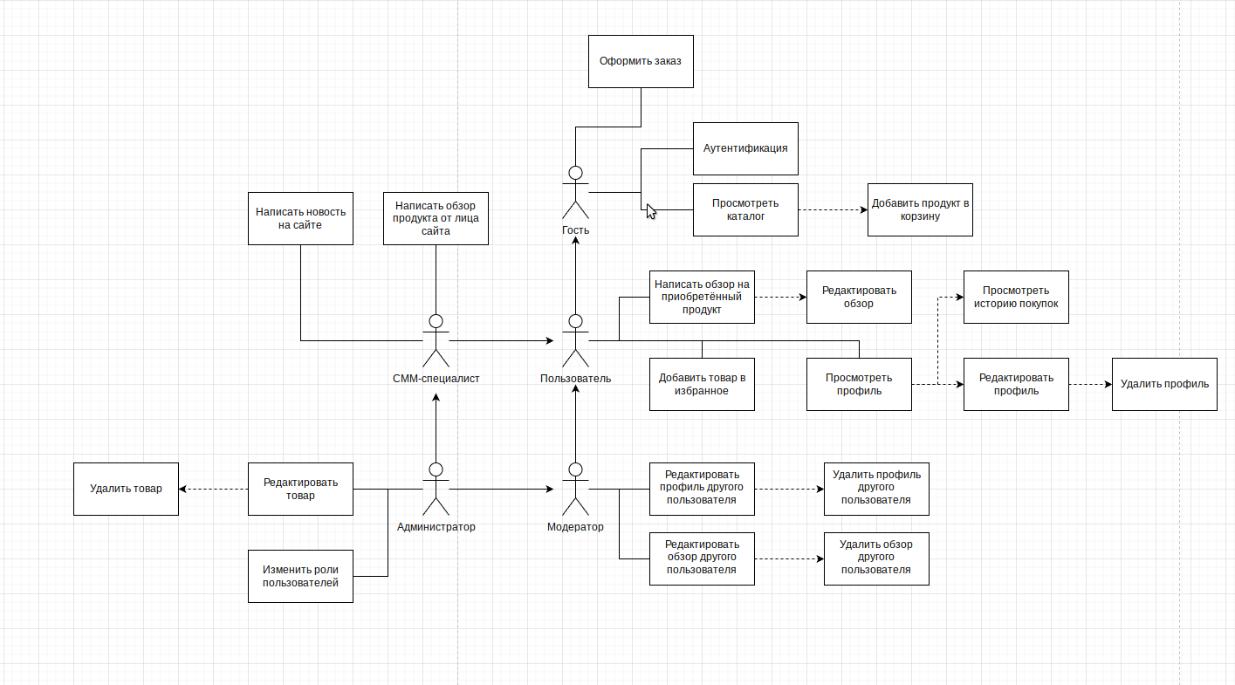

1.3.2 На основании описания процесса формирования заявки в описании предметной области Вам необходимо создать диаграмму состояний (StateChart) для моделирования всех возможных состояний объекта, а также процессов смены этих состояний в результате внешнего влияния.

Обратите внимание на начальное и конечное состояние объекта; на промежуточные состояния объекта и переходы между ними, вызванные определёнными событиями; на внутренние действия, которые могут выполняться в рамках состояния; на возможные ветвления при определенных условиях, слияния и синхронизации состояний объекта.

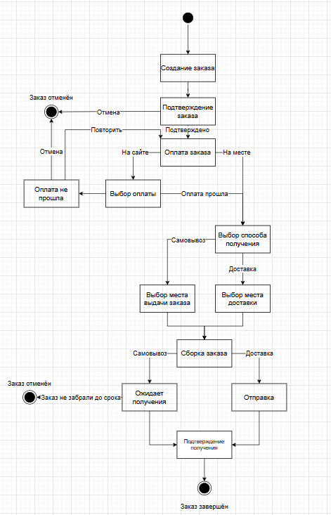

1.3.3 На основании описания предметной области Вам необходимо создать диаграмму деятельности (Activity) для моделирования последовательности действий.

Обратите внимание на пользователей, принимающих участие в данном процессе, начало и конец процесса, функции, которые необходимы для описания данного процесса, их последовательность, возможные ветвления при определенных условиях, слияния и синхронизации.

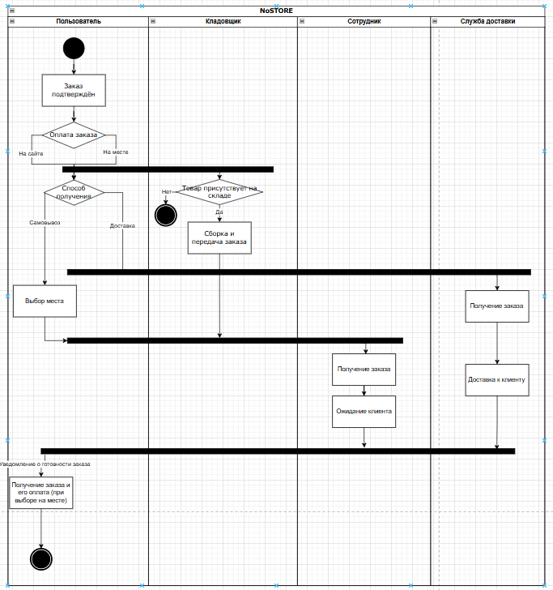

**1.4 Контрольные вопросы**

1.4.1 Какие виды диаграмм Вы знаете?

Структурные и поведенческие диаграммы. Структурными являются диаграммы классов, объектов, компонентов, развертывания и пакетов.

Поведенческими являются диаграммы прецедентов (вариантов использования), последовательностей, состояний, деятельности и взаимодействий.

1.4.2 С какого символа начинается диаграмма состояний?

Диаграмма состояний начинается с начального состояния, которое обозначается специальным символом — закрашенным кружком. Символ указывает точку входа в систему или процесс.

1.4.3 Общее назначение диаграммы прецедентов?

Диаграмма прецедентов предназначена для описания функциональности системы с точки зрения взаимодействий пользователей с системой. Она помогает ответить на вопрос «Что система должна делать?»

1.4.4 Общее назначение диаграммы состояний?

Диаграмма состояний используется для описания жизненного цикла объекта или системы в терминах его состояний и переходов между ними. Она помогает понять, как объект реагирует на события и изменяет свое поведение в зависимости от текущего состояния.

1.4.5 Общее назначение диаграммы деятельности?

Диаграмма деятельности предназначена для моделирования процессов и потоков действий в системе. Она показывает последовательность шагов, операций или действий, которые выполняются для достижения определённой цели.